Лекция №2

Механические свойства металлов

К механическим свойствам металлов относят: прочность, упругость, пластичность, твердость, ударную вязкость.
Диаграмма растяжения металлов:
Прочность, упругость и пластичность изучаются при испытаниях на растяжение.
Прочность – способность материалов выдерживать нагрузки без разрушения.
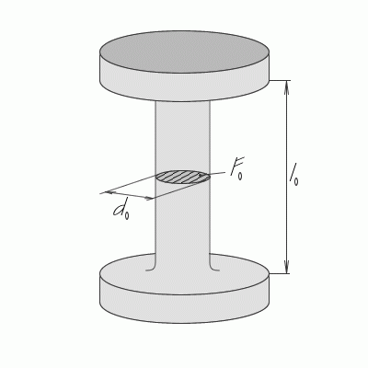
Упругость – способность материалов изменять форму под действием нагрузки, и возвращаться в исходное состояние после снятия нагрузки.
Пластичность – способность материала приобретать необратимые изменения формы под действием нагрузки.
Для того чтобы исключить влияние размеров и форм испытываемых деталей на результат испытания:
1. испытания проводят на стандартных образцах; 2. результат испытаний пересчитывают на относительные величины: усилие в напряжение $σ=\frac{P}{F_{0}}$; деформацию в относительную деформацию $ε=\frac{l−l_{0}}{l_{0}}⋅\text{100}\text{\%}$; l₀ – начальная длина рабочей части; l – длина рабочей части под действием усилия.
Относительные величины применяют, чтобы охарактеризовать материал, а не образец.
В результате испытаний на растяжение строят диаграммы растяжения.
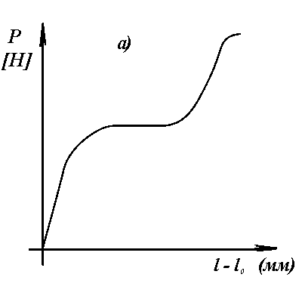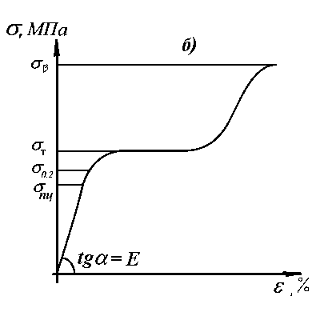
а - характеризует процесс деформирования образца; б - характеризует деформирование материала образца

σ_{ПЦ} – предел пропорциональности – максимальное напряжение, до которого материал деформируется строго упруго, то есть соблюдается закон Гука σ = Eε, где E – модуль упругости.
σ_{0,2} – условный предел текучести – это напряжение, вызывающее пластическую деформацию равную 0,2 % = ε_{ПЛ.}
σ_{Т} – физический предел текучести – это напряжение, при котором происходит значительное увеличение пластической деформации, при этом напряжение остается постоянным (присутствует не у всех металлов).
σ_{В} – предел прочности – это максимальное напряжение, которое выдерживает материал не разрушаясь – основная характеристика механической прочности.

Измерение твердости

Твердость – способность материалов сопротивляться проникновению в него другого тела при статическом вдавливании.
Измерение твердости осуществляется следующим образом: в плоскую поверхность исследуемого образца с заданным усилием вдавливается специальный наконечник – индентор. О твердости судят либо по площади полученного отпечатка, либо по глубине вдавливание индентора.

Измерение твердости методом Бринелля

В качестве индентора используется стальной закаленный шарик диаметра 2,5; 5 или 10 мм.
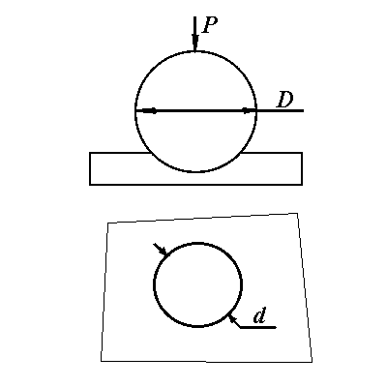
Твердость по методу Бринеля: $\text{HB}=\frac{P}{\frac{πD}{2}(D−\sqrt{D^{2}−d^{2}})}$
P – усилие вдавливания, D – диаметр шарика, d – диаметр полученного отпечатка, измеряемый после удаления индентора.
Достоинства метода: высокая универсальность, то есть способность к измерению материалов с разной структурой.
Недостатки метода: можно измерять твердость только относительно мягких материалов, также - необходимость дополнительных измерений; необходимость дополнительных расчетов для получения HB приводит к тому, что метод не оперативный.
Испытания проводят на специальных прессах – твердомерах, развивающих строго определенное усилие вдавливания, являющееся стандартным. За счет изменения диаметра индентора, можно измерять твердость материалов в широком диапазоне.

Измерение твердости методом Роквелла

В методе Роквелла твердость определяется по глубине вдавливания индентора. В качестве индентора используется алмазный конус с углом при вершине 120⁰. Метод предназначен для определения твердости закаленной и отпущенной стали (HRC), для измерения твердости очень твердых материалов (HRА), а также этим методом можно измерить твердость мягких материалов (HRВ).
Нагружение в три этапа: а) предварительное малое усилие P₀ для обеспечения контакта с образцом; б) основное нагружение усилием P = P₀ + P_{раб}; в) снятие рабочего усилия P_{раб}. Остается P₀ для обеспечения контакта с образцом.
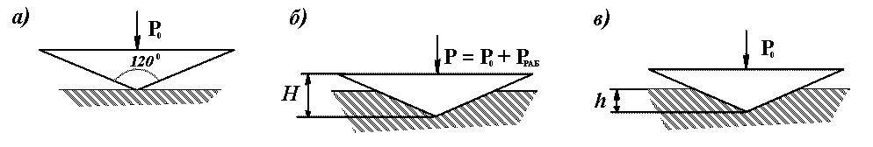
О твердости материала судят по глубине вдавливания h, измеряемого на 3-м этапе нагружения. Для метода Роквелла характерна высокая оперативность.
Для повышения универсальности существуют три шкалы:

шкала | обозначение | Нагрузка, кг
А | HRA | 150
В | HRB | 100
С | HRC | 60

Разным шкалам соответствуют разные рабочие усилия, что позволяет измерять материалы с разными характеристиками твердости.

Измерение твердости методом Виккерса

Методы Бринеля и Роквелла малопроигодны для измерения твердости тонких образцов из-за высоких усилий 9,8 Н< P_{раб} < 1200 Н.
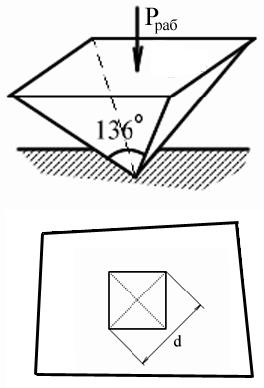
При измерении твердости по Виккерсу в качестве индентора используется четырехгранная пирамида с углом при вершине 136⁰. Нагрузка составляет 5, 10, 20, 30, 50, 100 кг. Значение твердости рассчитывается по формуле:

$\text{HV}=k\frac{P_{\text{раб}}}{D^{2}}$, где D – диагональ отпечатка, k – размерный коэффициент.

Недостатки метола: дополнительные измерения и расчеты.
Достоинства метода: возможность измерять тонкие образцы.

Измерение ударной вязкости

Вязкость – способность материалов поглощать энергию развиваемых в нем трещин.
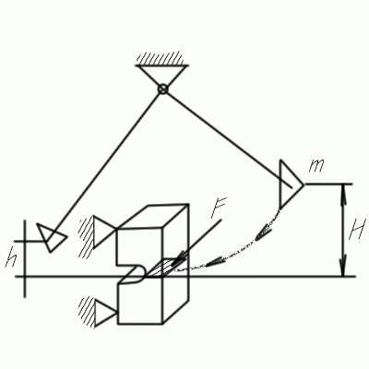
Ударная вязкость измеряется в результате разрушения образцов при испытании на ударный изгиб. $\text{KC}=\frac{E_{\text{разр}}}{F_{\text{излома}}}$, где E_{разр} = mg(H – h) – энергия, поглощенная образцом при разрушении; F_{излома} – площадь поверхности излома.

Испытания проводят на образцах разного типа с разными надрезами.

Значение КС при испытаниях на разных образцах различно. Это необходимо для определения значения КС материала. Используются три вида образца, чтобы зафиксировать место разрушения.
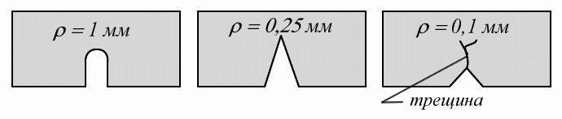
Значение КС сильно зависит от температуры. Для большинства конструкционных материалов существует пороговое значение температуры, при которой характер разрушения скачкообразно меняется: ниже – хрупкое разрушение, малая энергия поглощения; выше – вязкое разрушение, трещины распространяются с трудом.
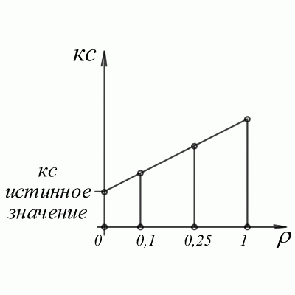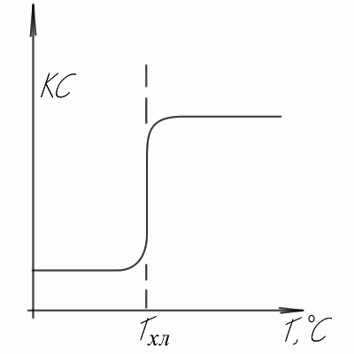
T_{хл} – порог хладноломкости. Рабочие температуры выбирают выше значения T_{хл}

